SH ČMS

Sbor dobrovolných hasičů
VERNÍŘOVICE
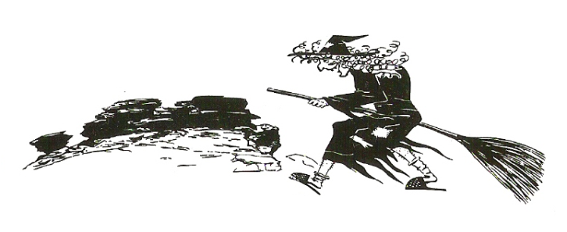
Vernířovice 223, 788 15 Velké Losiny

Vernířovice 20.5.2021
Vážené zastupitelstvo obce Vernířovice!

SDH Vernířovice děkuje za spolupráci při sběru železa jeho uveřejnění na webových stránkách obce.
Děkujeme za spolupráci.

Výbor SH ČMS SDH Vernířovice
Marie Kantorková, starostka

